[暨南大学第一附属医院某研究团队所发文章被质疑与其他研究出现图片重叠](https://mp.weixin.qq.com/s?__biz=MzkzNTg2MDgwMQ==&mid=2247486330&idx=1&sn=46659b62daff1754f1f2650b6aa5b7ee&chksm=c36024f720ee3089755772f3b614b1f83cbd5622520385a88ac91f3066630b73d340e241f653&scene=126&sessionid=1742403237)

plus[Pubpeer Plus](javascript:void(0);)2025-03-17 09:00:39河南



2022年6月25日，暨南大学第一附属医院Feng YongJian（音译，冯永健）研究团队，在***Bioengineered***上发表的题为“Methyltransferase-like 3 silenced inhibited the ferroptosis development via regulating the glutathione peroxidase 4 levels in the intracerebral hemorrhage progression”的研究论文，**被质疑与其他研究出现图片重叠。**

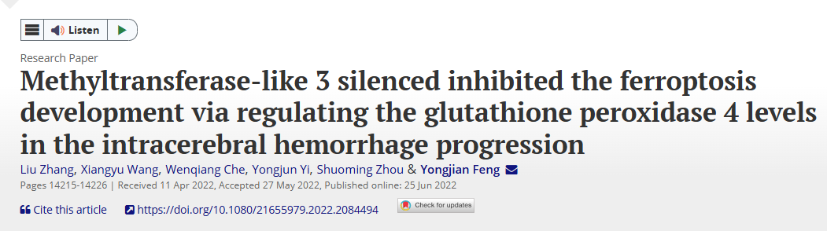

该文章于2024年12月在Pubpeer上被读者质疑：**文章与其他研究出现图片重叠。**

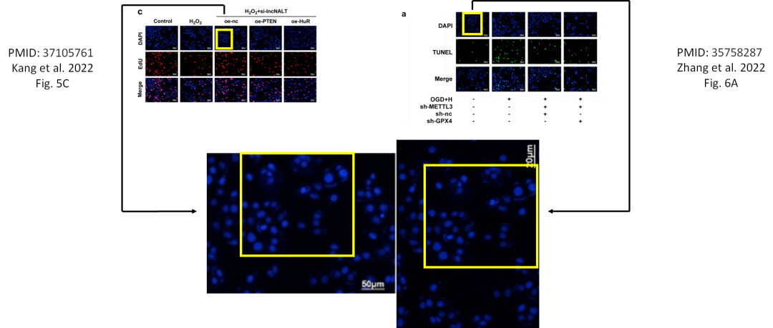

**相关消息**

https://www.pubpeer.com/publications/EB983BEE6CF404B7FB1772F210A5BE#